**Київський національний університет імені Тараса Шевченка**

**факультет радіофізики, електроніки та комп’ютерних систем**

**Системне програмне забезпечення**

Лабораторна робота № 1

Тема: «Програмування операцій з елементами рядків цілих чисел схем»

Роботу виконав

студент 3 курсу

спеціальності “КІ-СА”

Ситниченко Денис Вікторович

Київ 2021

**Хід виконання роботи:**

**Мета роботи і постановка задачі**

**Мета:** набуття практичних навичок розробки і налагодження програм на мові асемблера для програмування комп’ютерних операцій із цілими числами різної розрядності.

**Початкові дані:**

-рядки даних (одномірні масиви, вектор);

-кількість елементів у рядках - однакова;

-тип елементів даних – цілі.

**Необхідно:** з урахуванням вимог до алгоритму розробити на асемблері програму пересилання і модифікації елементів із початкових рядків та збереження результатів перетворення або аналізу в інших рядках.

**Вимоги до алгоритму.**

Визначити найбільші номери бітів із значенням "0" в окремих байтах елементів початкового вектору, завантажити результати аналізу (номери бітів) в інший вектор та сформувати вектор результату з інвертуванням байтів, в яких найбільший "0" розташований у біті номер 6.

* Кількість початкових векторів – 1;
* Розрядність елементів (чисел) в початковому векторі - 4 байт;
* Кількість чисел в початковому векторі - 8;
* Кількість векторів результату – 2;
* Розрядність елементів (чисел) у векторах результату - 1 байт (номери бітів) і 4 байт (числа після модифікації).

**Графічне пояснення послідовності дій.**

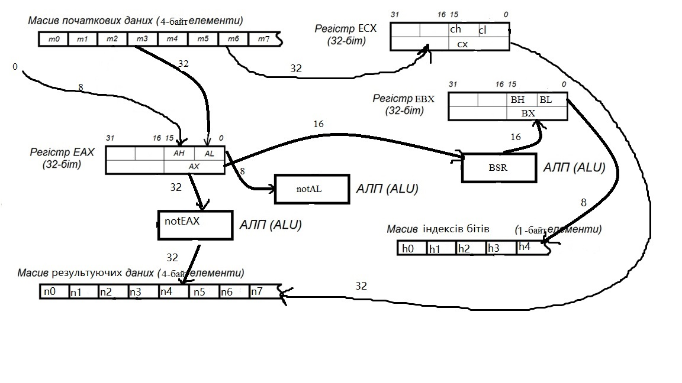

**Лістинг програми з коментарем та описом роботи.**

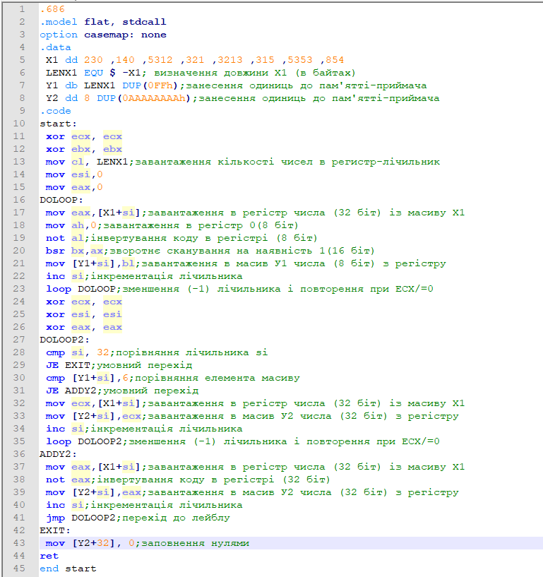

**Стан перед виконанням програми**

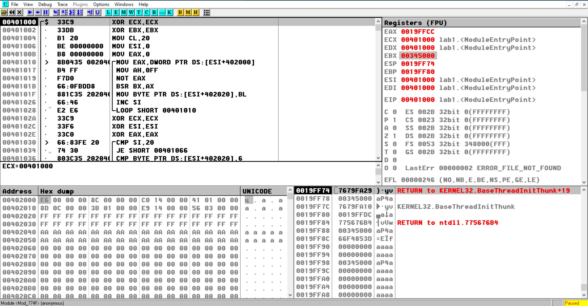

**Вміст пам’яті за результатом виконання програми і контрольні показники**

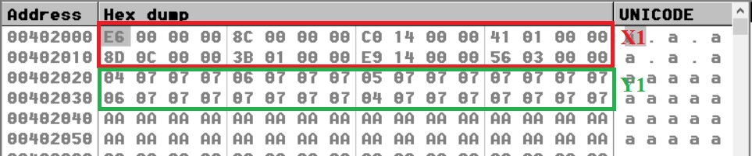 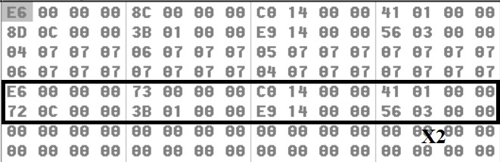

**Висновок:** були набуті практичні навички роботи з регістрами в асемблері та було розроблено алгоритм згідно даного варіанту.